TUGAS I

INTERAKSI MANUSIA DAN KOMPUTER

Dosen Pengampu : Novy NRA Mokobombang ST., Ms.TM, Ph.D



PENGGUNAAN MEDIA SOSIAL OLEH MANUSIA

Disusun Oleh:

Nama : Ady Ulil Amri

NIM : D121231080

Kelas : B

DEPARTEMEN TEKNIK INFORMATIKA

FAKULTAS TEKNIK UNIVERSITAS HASANUDDIN

2024

**Daftar Isi**

**Penggunaan Media Sosial oleh Manusia (Tugas Individu bobot 10%)** 1

**A.** **Tujuan** 1

**B.** **Detail Tugas** 1

**1.** **Pendaftaran Akun Sosial Media.** 1

2. **Observasi Penggunaan** 2

**a.** **Facebook** 2

**b.** **Instagram** 3

**c.** **X** 4

**d.** **Tiktok** 5

**e.** **LinkedIn** 5

**3.** **Analisis berdasarkan hasil observasi dan bacaan** 7

**a.** **Facebook** 7

**b.** **Instagram** 7

**c.** **X** 9

**d.** **Tiktok** 10

**e.** **LinkedIn** 11

**DAFTAR PUSTAKA** 12

**Penggunaan Media Sosial oleh Manusia (Tugas Individu bobot 10%)**

Melalui tugas ini, mahasiswa sebagai desainer sistem interaksi manusia-komputer, diharapkan dapat merasakan langsung pengalaman sebagai pengguna media sosial dan mengaplikasikan konsep-konsep interaksi manusia komputer yang telah dipelajari dalam perkuliahan IMK. Dengan demikian, melalui analisis interaksi manusia dan media sosial, mahasiswa dapat mendapatkan wawasan yang lebih baik tentang implikasi penggunaan platform media sosial dalam kehidupan sehari hari mereka. Selain itu, tugas ini juga dapat memberikan kontribusi terhadap bidang Interaksi Manusia Komputer dengan menggunakan metode Project based learning yang konkret tentang interaksi manusia dengan teknologi dalam bentuk platform media sosialTugas individu ini dilakukan dalam rangka memahami interaksi antara manusia sebagai pengguna dengan platform media sosial seperti Facebook, Instagram, X, TikTok, dan LinkedIn.

1. **Tujuan**

Tujuan dari tugas ini adalah untuk menganalisis bagaimana peserta kuliah berinteraksi dengan media sosial dan memahami pengaruh platform media sosial terhadap kehidupan manusia. Melalui studi ini, diharapkan mahasiswa dapat:

* Memahami cara desain interaksi manusia komputer memengaruhi cara mereka berinteraksi dengan media sosial.
* Mengidentifikasi manfaat dan potensi risiko dari penggunaan media sosial di berbagai platform.
* Menilai dampak psikologis dan sosial dari penggunaan intensif media sosial.
* Menyadari pentingnya etika, privasi dan keamanan dalam interaksi online.

1. **Detail Tugas**
2. **Pendaftaran Akun Sosial Media.**

Facebook = <https://web.facebook.com/profile.php?id=100071675600533>

Instagram = <https://instagram.com/adyulila>

X = <https://twitter.com/adyulila>

Tiktok = <https://www.tiktok.com/@pgglsjulil?_t=8k49WE2UJWB&_r=1>

LinkedIn = <https://www.linkedin.com/in/adyulilamri/>

1. **Observasi Penggunaan**

Adapun data yang telah saya kumpulkan adalah sebagai berikut.

1. **Facebook**
2. 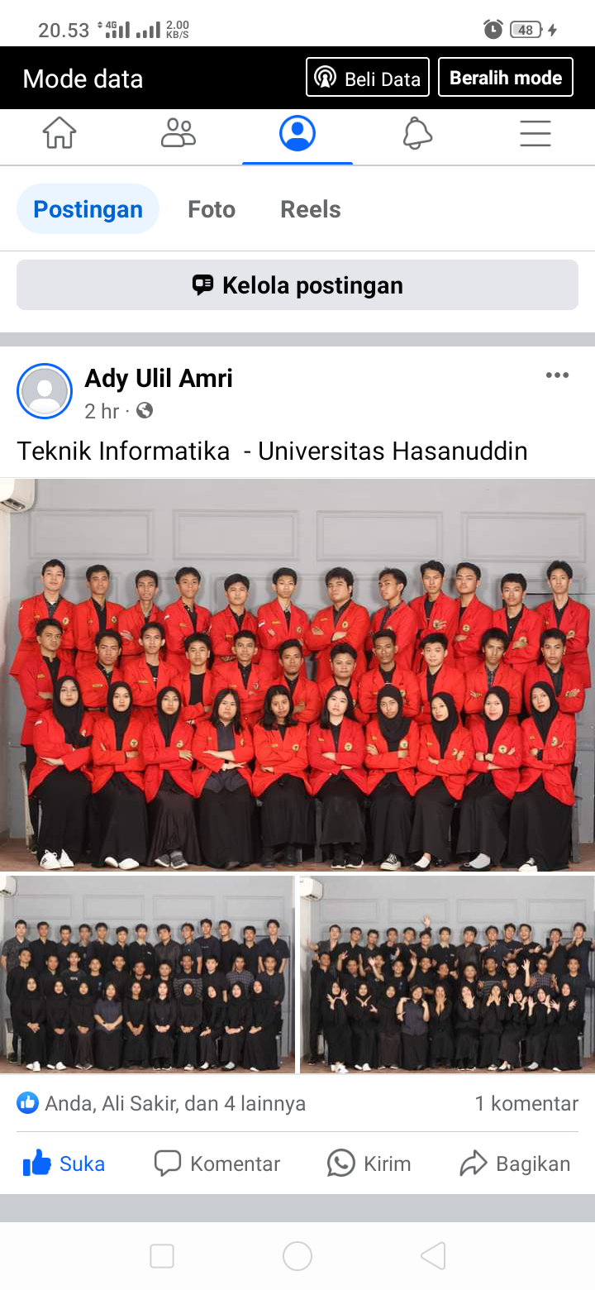Jenis konten yang dibagikan

Pada platform Facebook, saya membagikan/memposting beberapa **foto.**

1. Materi Posting

Saya memposting **moment** ketika kami (kelas b) mengadakan foto studio bersama. Berikut link postingannya:

<https://s.unhas.ac.id/PostinganFB>

1. Interaksi dengan konten pengguna lain

Selain berinteraksi dengan postingan pengguna lain dengan memberikan like (maupun reaction lainnya), komentar, juga share. Saya juga berinterkasi melalu fitur cerita yang ada di Facebook. Selain itu ada fitur Messenger untuk berinteraksi secara pribadi dengan pengguna lain. Pada Facebook terdapat fitur grup yang bisa digunakan untuk kepentingan bersama/banyak orang. Misalnya saya yang bergabung ke grup jurusan Teknik Informatika Universitas Hasanuddin.

1. Waktu yang dihabiskan di platform

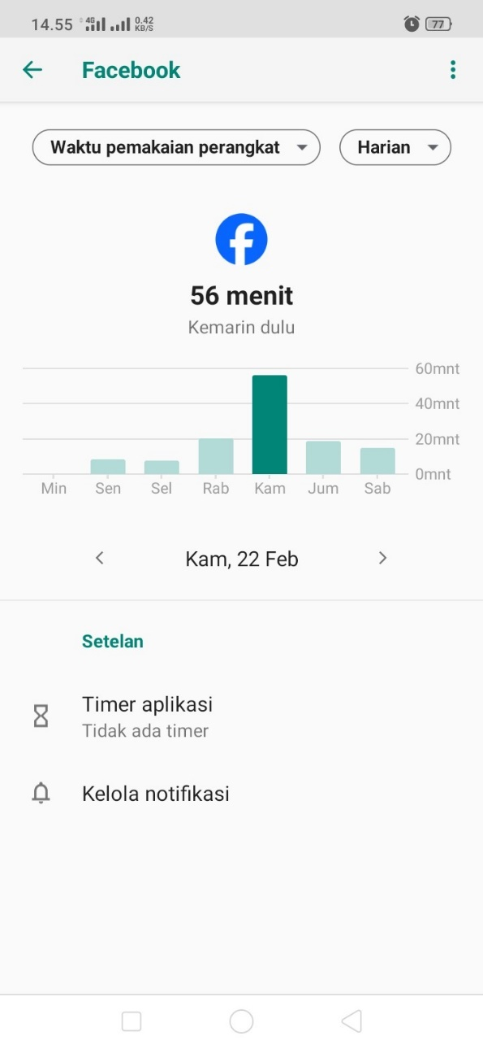

Waktu yang saya habiskan ketika tidak memposting/membagikan sesuatu yakni berkisar 10-20 menit. Akan tetapi ketika saya membagikan sebuah postingan maupun story (cerita) waktu yang saya habiskan meningkat hingga 56 menit.

1. **Instagram**
2. 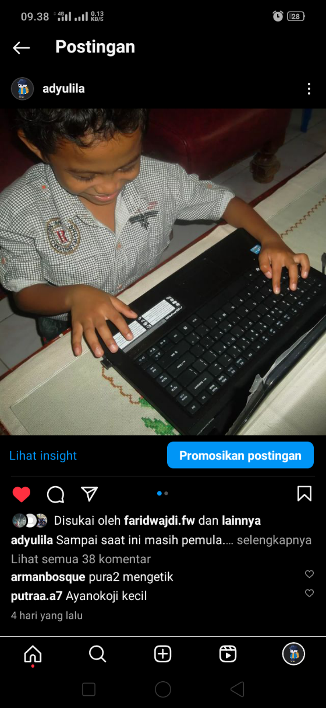Jenis konten yang dibagikan

Pada platform Instagram, saya membagikan/memposting beberapa **foto.**

1. Materi Posting

Saya membagikan beberapa foto pada fitur feeds Instagram (kelas b) mengadakan foto studio bersama. Berikut link postingannya:

<https://s.unhas.ac.id/FeedIG1>

<https://s.unhas.ac.id/FeedIG2>

1. Interaksi dengan konten pengguna lain

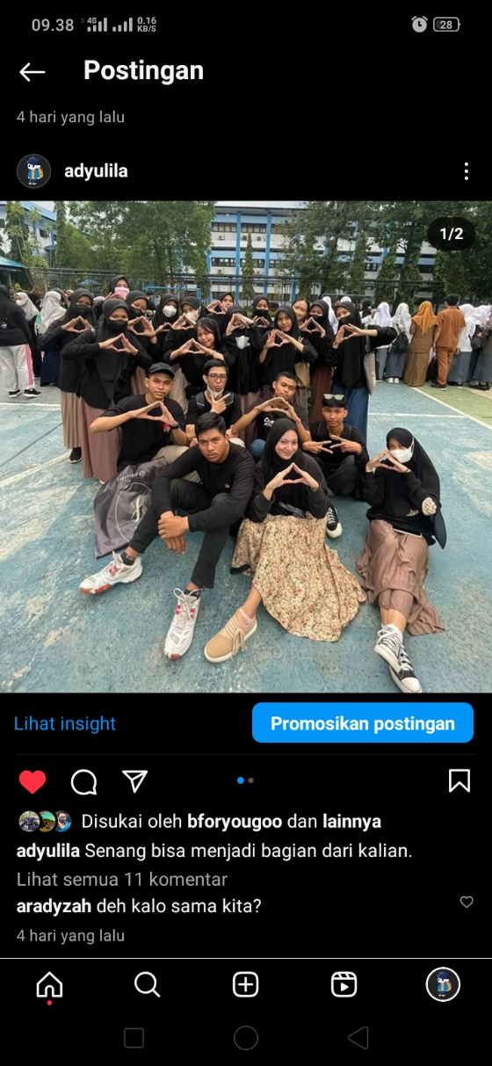Instagram adalah media social yang aktif saya gunakan untuk berinteraksi disbanding media social lain. Pengguna bisa berinteraksi head to head (secara pribadi) dengan menggunakan fitur DM (direct message), memberi like dan meninggalkan pesan pada kolom komentar dari postingan pengguna lain, fitur teman dekat yang dimana kita bisa berinteraksi hanya dengan user yang terdaftar pada teman dekat (orang-orang pilihan pengguna)

1. Waktu yang dihabiskan di platform

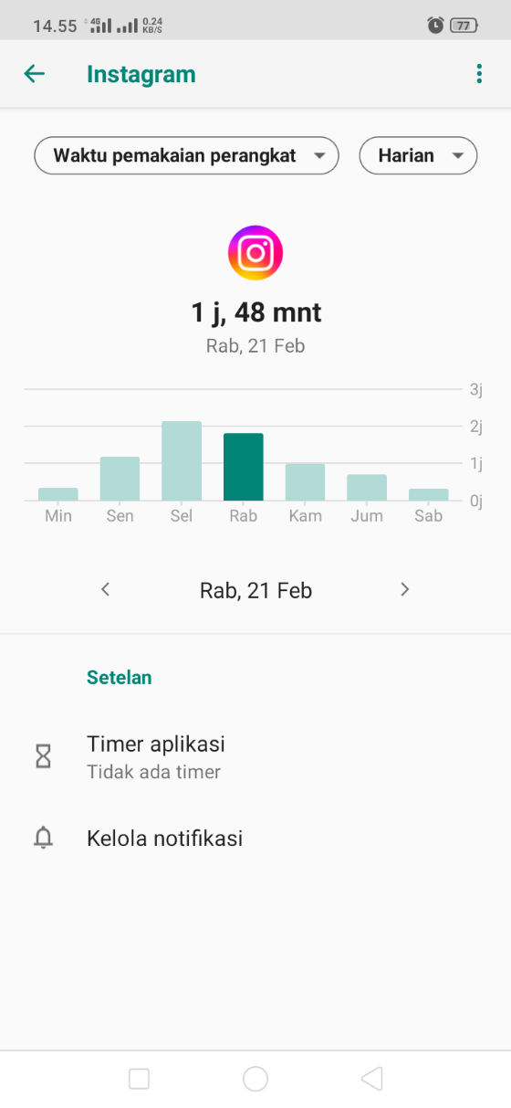Waktu yang saya habiskan biasanya berkisar 30 menit sd. 1 jam. Namun saya tidak membagikan postingan feed maupun InstaStory (fitur cerita Instagram). Dan ketika saya membagikan/share sebuah postingan bisa meningkatkan waktu penggunaan saya hingga 2 jam pada platform ini tergantung seberapa banyak pengguna yang berinteraksi dengan konten yang saya bagikan.

1. **X**
2. Interaksi dengan konten pengguna lain

Ada berbagai cara untuk berinteraksi dengan konten pengguna lain. Seperti reply. retweet, menambahkan ke sebuah daftar, menandai suatu tweet(markah), maupun mereply suatu retweet. Akan tetapi selama penggunaan media sosial X, saya belum pernah sama sekali berinteraksi dengan konten pengguna lain (hanya melihat). Mungkin dikarenakan lingkungan virtual yang ada di X tidak sesuai dengan saya.

1. Waktu yang dihabiskan di platform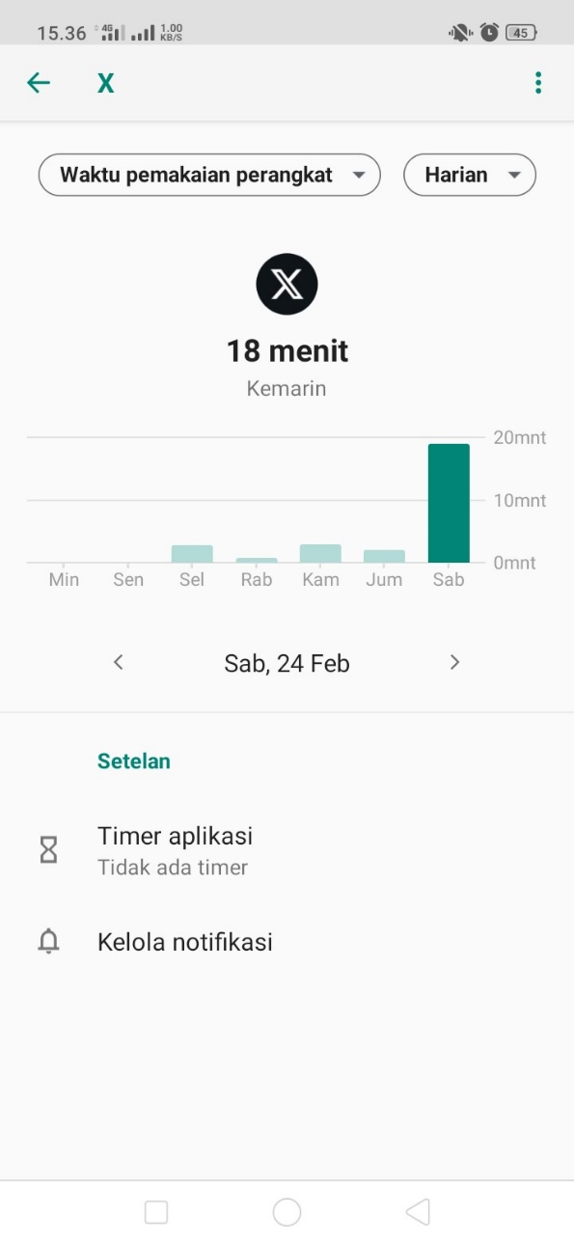

Karena saya cenderung kurang berinteraksi dengan platform X juga lingkungan virtual yang tidak sesuai membuat saya tidak bertahan cukup lama pada platform ini, dari saya mendowload, membuat akun, dan hingga saat ini rata-rata waktu yang saya habiskan sekitar 7 menit.

1. **Tiktok**
2. Interaksi dengan konten pengguna lain

Berinteraksi dengan konten pengguna lain seperti memberikan like pada postingan yang disukai, memberikan tanggapan pada kolom komentar, juga membagikan postingannya ke orang lain. Misalnya kepada teman atau pengikut akun tiktok pengguna.

1. 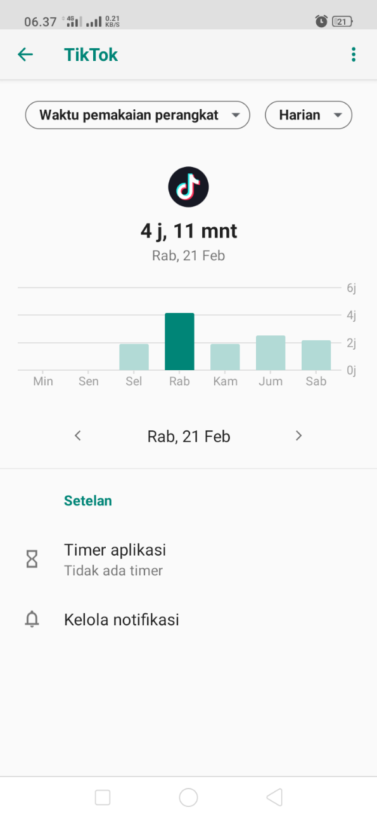Waktu yang dihabiskan di platform

Dengan video pendek serta fitur yang mudah digunakan, tiktok membuat saya menghabiskan waktu yang lama, bahkan melebihi Instagram, yakni sekitar 2-4 jam. Tentu penggunaan platform tiktok mempunyai dampak positif maupun negative bagi penggunanya khususnya saya yang mendownload aplikasi ini demi merasakan sendiri penggunaan media sosial terkait tugas yang diberikan.

1. 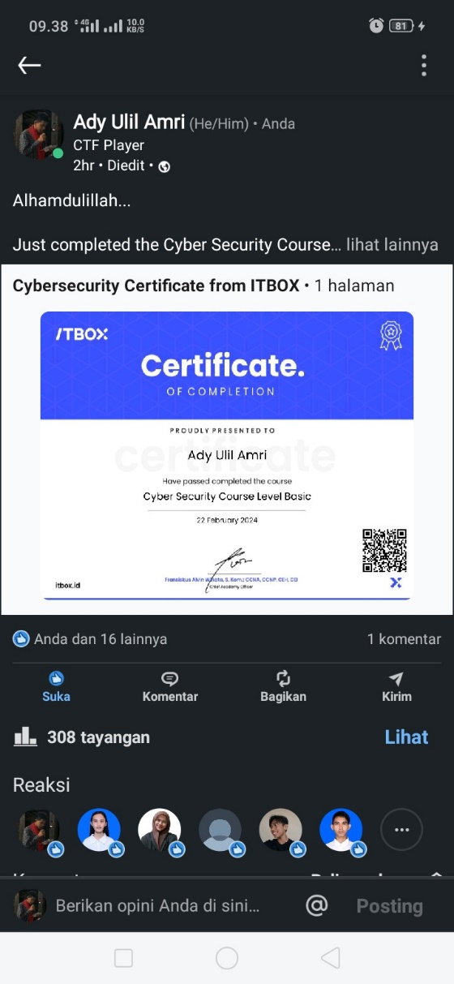**LinkedIn**
2. Jenis konten yang dibagikan

Pada platform Instagram, saya membagikan/memposting beberapa **foto.**

1. Materi Posting

Saya membagikan beberapa foto pada fitur feeds Instagram (kelas b) mengadakan foto studio bersama. Berikut link postingannya:

<https://s.unhas.ac.id/PostLinkedIn>

1. Interaksi dengan konten pengguna lain

Pada platform LinkedIn, saya berinteraksi dengan konten pengguna lain seperti memberi like, juga mengomentari postingan yang mereka bagikan. Dengan melihat berbagai pencapaian/penghargaan yang dibagikan oleh pengguna lain saya merasa termotivasi untuk menjadi lebih baik. Banyak juga yang membagikan beberapa ilmu yang mereka miliki pada platform LinkedIn.

1. Waktu yang dihabiskan di platform

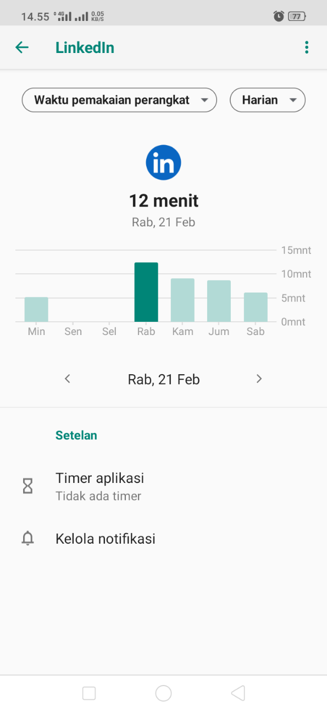

Waktu yang saya habiskan pada platform LinkedIn berkisar 5-15 menit.

1. **Analisis berdasarkan hasil observasi dan bacaan**
2. **Facebook**
3. Interaksi Antarmuka Pengguna

Facebook merupakan salah satu media sosial terfavorit. Penggunaan yang simple, mudah dipahami, dengan tampilan elegan dominan biru putih.

1. Efektivitas fitur-fitur

Fitur-fitur pada platform Facebook efektif untuk digunakan seperti media sosial pada umumnya. Postingan, berbagi cerita (story), berteman dengan pengguna lain, mengirimkan pesan, dsb.

1. Kesesuaian dengan kebutuhan pengguna

Facebook terus melakukan pembaruan dan meningkatkan fitur-fitur untuk memenuhi kebutuhan pengguna. Kebijakan privasi, manajemen teman & konten, fitur grup, facebook live (siaran langsung), video/reel, dan juga marketplace. Algoritmanya cukup baik meskipun terkadang tidak sesuai dengan apa yang diinginkan

1. Dampak penggunaan media sosial terhadap pengalaman pengguna

Facebook mempunyai banyak manfaat bagi penggunanya. Penelitian tentang Facebook oleh Kartini et al. (2020) menyoroti berbagai dampak dari penggunaan platform tersebut. Dengan menggunakan platform facebook kita dapat menjalin Tali Silaturahmi, sebagai media promosi dengan pengguna banyak di seluruh dunia, tempat sarana diskusi jejaring sosial, serta sarana informasi yang dengan hitungan detik saja kita bisa mengetahuinya. Namun, Facebook juga mempunyai dampak negatif seperti mengurangi intensitas tatap muka dengan lingkungan sekitar, mempengaruhi kesehatan, dapat menimbulkan pertengkaran, pornografi yang tidak terbendungi, serta pemborosan akses internet untuk membuka facebook jelas berpengaruh terhadap kondisi keuangan.

1. **Instagram**
2. Interaksi Antarmuka Pengguna

Sebagus apapun fitur-fitur yang dimiliki oleh instagram kalau tampilannya buruk, tidak nyaman untuk dilihat, pastinya akan memberikan nilai buruk kepada aplikasi tersebut. Akan tetapi dengan tampilan Instagram yang simple, tidak banyak warna, memberikan kesan yang elegan dan mahal. Penggunanya pun bisa menggunakan aplikasi tersebut dengan nyaman. Icon-icon yang digunakan jelas dan mudah untuk dipahami bagi pengguna baru Instagram. Satu hal yang membuat bingung ketika membaca kolom komentar lalu ada banyak yang membalas komentar tersebut, terkadang membingungkan bagi saya komentar yang ini membalas komentar yang mana.

1. Efektivitas fitur-fitur

Sayangnya Instagram tidak bisa memposting sebuah file dokumen entah itu pada feed maupun direct message, berbeda dengan Facebook. Selebihnya sangat baik, praktis, dan mudah untuk digunakan.

1. Kesesuaian dengan kebutuhan pengguna

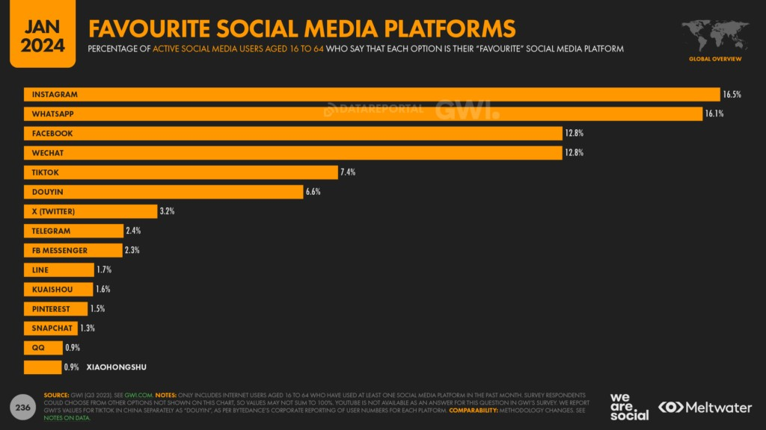Instagram merupakan platform sosial media terfavorit saat ini. Data terbaru dari GWI mengungkapkan bahwa Instagram kini menjadi platform media sosial “favorit” di dunia, dengan 16,5 persen pengguna internet berusia antara 16 dan 64 tahun memilih platform tersebut dibandingkan platform lainnya. Instagram menyediakan berbagai macam kebutuhan seperti akun Instagram pada umumnya, akun privat, akun profesional (blog pribadi, penulis, atlit, dsb.) serta aksebilitas pun tersedia. Meskipun terkadang algoritma dari Instagram tidak sesuai dengan yang diharapkan.

Top platform media sosial terfavorit di dunia

1. Dampak penggunaan media sosial terhadap pengalaman pengguna

Instagram mempunyai dampak bagi penggunanya seperti mudah untuk berinteraksi antar pengguna, membangun pertemanan, mempermudah memperoleh informasi, dsb. Namun, Instagram juga memiliki dampak negatif seperti penyebaran berita palsu (hoax), peretasan akun pengguna, membuat penggunanya yang lalai dan tidak disiplin menjadi apatis sehingga menggangu pola pikir serta tidur pengguna (Amaliah et al., 2023). Maraknya konten pornografi juga menjadi dampak negatif terhadap pengguna meskipun pihak Instagram berusaha untuk mengatasinya tetapi masih ada saja yang terabaikan.

1. **X**
2. Interaksi Antarmuka Pengguna

Platform X dengan desainnya yang simple dan tata letak yang tersusun dengan baik, juga tampilan bubble (garis vertical ketika berinteraksi dengan postingan) membuat penggunanya tidak kebingungan terhadap tweet, maupun retweet pengguna. Tampilan yang simple, dan tidak banyak warna membuatnya baik untuk dipandang.

1. Efektivitas fitur-fitur

X memiliki fitur-fitur yang sangat efektif bagi pengguna. Seperti fitur Trending, Komunitas, tweet dan retweet yang hanya ada di platform X, fitur daftar, direct message dsb. Sayangnya sama seperti Instagram, X juga tidak dapat mengupload sebuah file dokumen entah itu tweet maupun direct message. Cuma Facebook dan LinkedIn yang memiliki fitur ini.

1. Kesesuaian dengan kebutuhan pengguna

Kesesuainnya dengan kebutuhan pengguna cukup baik, meskipun algoritmanya terkadang tidak sesuai. Berbagi dan mengonsumsi informasi dengan mudah disini. Tak heran banyak para tokoh-tokoh yang membagikan informasi pada platform ini termasuk para tokoh-tokoh politik.

1. Dampak penggunaan media sosial terhadap pengalaman pengguna

X mempunyai dampak bagi pemakainya seperti mudah berinteraksi antar pengguna, membangun pertemanan, mempermudah memperoleh informasi, dsb. Akan tetapi, X juga memiliki dampak negatif seperti penyebaran berita palsu (hoax), konten kekerasan yang bahkan banyak yang tidak disensor, pornografi yang bahkan saya yang tergolong pengguna baru menjumpai beberapa konten seperti itu. Selain itu penggunaan media sosial X mempunyai dampak negatif media sosial lain pada umumnya.

1. **Tiktok**
2. Interaksi Antarmuka Pengguna

Tiktok memiliki interaksi antarmuka pengguna yang sangat baik. Penelitian oleh Rosiana et al. (2023) mengungkapkan bahwa evaluasi heuristic digunakan dalam analisis aplikasi tiktok berdasarkan prinsip dan paradigma interaksi manusia dan komputer. Aplikasi tiktok telah memenuhi sepuluh kategori heuristic model. UI nya konsisten dalam tampilan dan perilaku, mengikuti standar desain yang diterima secara umum, sehingga pengguna dapat dengan cepat mehamami dan mengingat cara menggunakan elemen antarmuka.

1. Efektivitas fitur-fitur

Secara keseluruhan fitur-fitur yang dimiliki tiktok efektif untuk digunakan. Dari penelitian Rosiana et al. (2023) yang membuktikan pengguna merasa aplikasi tiktok sederhana, fleksibel, tidak membingungkan, sehingga sebagian besar merasa aplikasi tiktok mudah digunakan.

1. Kesesuaian dengan kebutuhan pengguna

Tiktok dari segi kesesuaian dengan kebutuhan pengguna khususnya terkait algoritma videonya sangat baik. Pengguna dapat mengekspresikan diri, berkreasi, dan berkreatifitas melalui video singkat yang ada pada tiktok.

1. Dampak penggunaan media sosial terhadap pengalaman pengguna

Tiktok tidak hanya membawa dampak positif saja contohnya sebagai sarana untuk mengekspresikan diri tetapi, hiburan, media komunikasi. Tetapi juga membawa dampak negative terhadap sikap kepedulian remaja itu sendiri. Begitulah hasil dari penelitian Rosdina dan Nurnazmi (2021). Selain penelitian di atas, penelitian Suttrisno (2022) pada siswa MI Islamiyah Kalitidu Bojonegoro juga menyebutkan 80,92% dari 87 remaja menikmati aktivitas menonton video-video TikTok tanpa mengenal waktu dan tempat seperti sedang belajar, saat makan, berkumpul dengan teman sebaya, bahkan remaja sering mengabaikan pekerjaan sekolah dan pekerjaan rumah. Akibatnya dapat menurunkan prestasi di sekolah dan remaja sering dimarahi oleh orang tua mereka.

1. **LinkedIn**
2. Interaksi Antarmuka Pengguna

Linkedin memiliki interaksi antarmuka pengguna yang cukup baik, simple, dan professional. Tidak heran jika saat ini LinkedIn adalah jejaring professional terbesar di dunia dengan 1 miliar anggota di lebih dari 200 negara dan wilayah di seluruh dunia.

1. Efektivitas fitur-fitur

Berdasarkan penelitian oleh fitur-fitur yang dimiliki Linkedin sangat efektif bagi professional untuk terhubung, membantu meningkatkan jumlah koneksi bisnis, jaringan dalam industri, mendiskusikan ide bisnis, mencari pekerjaan, serta mencari karyawan baru.

1. Kesesuaian dengan kebutuhan pengguna

LinkedIn dapat digunakan siapa saja dari berbagai kalangan baik itu individu atau Perusahaan. Di dalam LinkedIn tersedia beberapa group/kelompok dimana anda dapat bergabung di dalamnya sesuai dengan bidang, profesi, keahlian, atau kemampuan yang anda miliki. Melalui Linkedin penggunanya bisa mencari informasi seputar pekerjaan yang akan menunjang pengembangan karirnya. Selain itu perusahaan yang bergabung di Linkedin juga dapat membuka halaman profil pengguna sehingga mereka bisa melihat portofolio dari pengguna tersebut. Apabila portofolionya sesuai dengan kriteria Perusahaan mereka, tentunya ada kemungkinan perusahaat tersebut merekrutnya. (Darmayanti et al., 2020)

1. Dampak penggunaan media sosial terhadap pengalaman pengguna

Salah satu dampak penggunaan media sosial LinkedIn adalah dengan kita melihat berbagai postingan pencapaian orang lain, kita semakin termotivasi untuk seperti memperoleh pencapaian yang diinginkan seperti mereka. Disisi lain juga merasa insecure, kurang percaya, membandingkan diri kita dengan orang lain yang seharusnya tidak dilakukan. Selain itu LinkedIn berdampak pada perkembangan karir, memudahkan kita mencari pekerjaan, juga terhubung dengan teman ataupun seorang ahli.

# **DAFTAR PUSTAKA**

Amaliah, Ashari I., & Firdaus W. S. (2023). Dampak Penggunaan Media Sosial Instagram Terhadap Gaya Hidup (Studi Pada Mahasiswa FIS-H UNM). Jurnal Predestination, 4(2)

Darmayanti, L., Barus, P. C., & Kartini. (2020). Penelitian Tentang LinkedIn. EDUKASI NONFORMAL, 3(2)

Irwansyah Rezeki, S. R., Restiviani, Y., & Zahara, R. (2020). Penggunaan Sosial Media Twitter dalam Komunikasi Organisasi (Studi Kasus Pemerintah Provinsi DKI Jakarta Dalam Penanganan Covid-19). Jurnal UIN Antasari, 4(2)

Kartini, Ineke Maili Ningrum, Juni Ervina Sari, & Khoirunnisa. (2020). Penelitian tentang Facebook. Jurnal EDUKASI NONFORMAL, 3(2)

Rosdina, A., & Nurnazmi. (2021). Dampak Aplikasi Tik Tok dalam Proses Sosial Di Kalangan Remaja Kelurahan Rabadompu Timur Kecamatan Raba Kota Bima. EduSociata: Jurnal Pendidikan Sosiologi, 4(1), 100–109

Rosiana, P. S., Nurhidayat, A. R., Mohsa, A. A., & Ridha, A. A. (2023). Analisis Aplikasi TikTok Berdasarkan Prinsip dan Paradigma Interaksi Manusia dan Komputer Menggunakan Evaluasi Heuristic. Jurnal Informatika dan Teknik Elektro Terapan (JITET), 11(3)

Rabiatun, Jumaini, & Nopriadi. (2023). Hubungan Intensitas Penggunaan Media Sosial Aplikasi TikTok terhadap Sikap Apatis pada Remaja. Jurnal Kesehatan Ilmiah Indonesia (Indonesian Health Scientific Journal), 8(2)

Suttrisno. (2022). Pengaruh Sosial Media TikTok terhadap Kedisplinan Belajar Siswa MI Islamiyah Mayanggeneng Kalitidu Bojonegoro. Sunan Kalijaga Yogyakarta, 1(1), 493-510

<https://about.instagram.com/features>

<https://about.linkedin.com/>

<https://about.meta.com/?fbclid=IwAR0gJmcChhwLeD1ff8sAgt1Ps37O8S8mmf9rOfsfkAlzjGsVpsTz2rINuks>

<https://about.x.com/en>

<https://wearesocial.com/id/blog/2024/01/digital-2024-5-billion-social-media-users/>